

Муниципальное образование
городское поселение Пойковский
Нефтеюганский район
Ханты-Мансийский автономный округ – Югра

АДМИНИСТРАЦИЯ
ГОРОДСКОГО ПОСЕЛЕНИЯ ПОЙКОВСКИЙ

ПОСТАНОВЛЕНИЕ

14.05.2013 №105-п

пгт. Пойковский

О назначении публичных слушаний по проекту о внесении изменений в генеральный план, совмещённый с проектом планировки территории и правила землепользования и застройки городского поселения Пойковский
в части правил землепользования и застройки
по изменению зонирования территории.

В соответствии с Градостроительным кодексом Российской Федерации, Положением о порядке организации и проведении публичных слушаний в городском поселении Пойковский, утверждённым решением Совета депутатов городского поселения Пойковский от 15.10.2005 № 3, учитывая протокол заседания комиссии по рассмотрению проектов генерального плана и правил землепользования и застройки городского поселения Пойковский, действующей на основании постановления Администрации городского поселения Пойковский от 10.03.2009 № 1:

1. Назначить публичные слушания по проекту о внесении изменений в генеральный план, совмещённый с проектом планировки территории и правила землепользования и застройки городского поселения Пойковский, утверждённый решением Совета депутатов городского поселения Пойковский от 19.09.2009 №84 в части правил землепользования и застройки по изменению зонирования территории согласно приложениям №1 и №2.

2. Провести публичные слушания по проекту о внесении изменений в генеральный план, совмещённый с проектом планировки территории и правил землепользования и застройки городского поселения Пойковский 30.05.2012г. в 17.00. в зале заседаний Администрации городского поселения Пойковский по адресу: пгт. Пойковский, 4 микрорайон, дом № 5.
3. Определить уполномоченным органом на проведение публичных слушаний по вопросу предоставления разрешения на условно разрешённый вид использования земельного участка – комиссию по рассмотрению проекта генерального плана и правил землепользования и застройки городского поселения Пойковский.

4. Установить, что предложения и замечания по проекту изменений в генеральный план, совмещённый с проектом планировки территории и правил землепользования и застройки городского поселения Пойковский в адрес комиссии по рассмотрению проекта генерального плана и правил землепользования и застройки городского поселения Пойковский могут быть направлены в сектор по градостроительству и контролю за использованием земель Администрации городского поселения в течение одного месяца со дня опубликования (обнародования) настоящего постановления.
5. Настоящее постановление вступает в силу после подписания.
6. Настоящее постановление подлежит опубликованию (обнародованию) в информационном бюллетене «Пойковский вестник» и размещению на официальном сайте муниципального образования городское поселение Пойковский.
7. Контроль за выполнением постановления возложить на первого заместителя главы городского поселения В.В.Белова.

Глава городского поселения А.Н.Виноградов

Приложение №1
к постановлению Администрации
городского поселения Пойковский
от 14.05.2013 №105-п

ПРОЕКТ
внесения изменений в генеральный план, совмещённый с проектом планировки территории и правил землепользования и застройки городского поселения Пойковский.

В части изменения границ территориальной зоны жилой застройки средней этажности ЖЗ 102 в результате увеличения, зоны учебно-образовательного назначения ОДЗ 204 в результате уменьшения, для использования земельных участков под жилую застройку средней этажности применительно к земельному участку с кадастровым номером 68:08:020304:37.
Действующая редакция
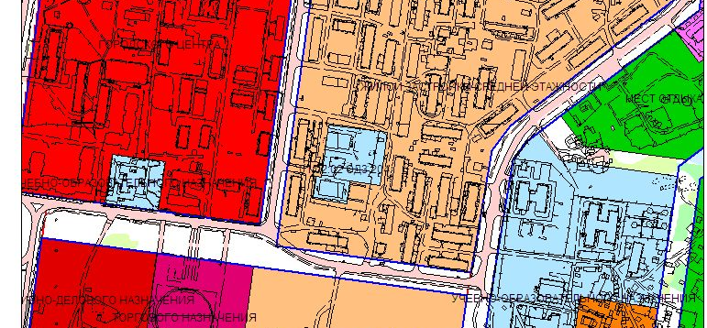
Предлагаемая редакция
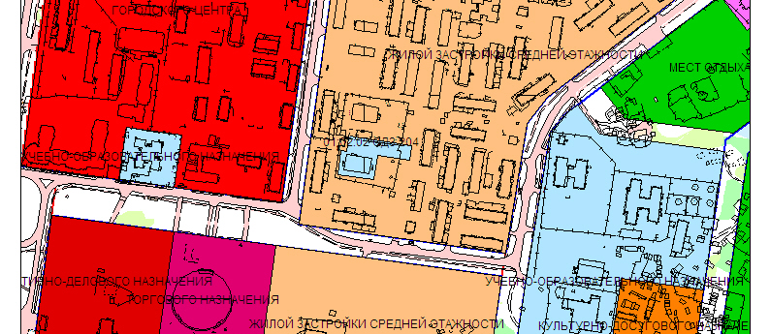

Приложение №2 к постановлению Администрации городского поселения Пойковский
от 14.05.2013 №105-п

ПРОЕКТ
внесения изменений в генеральный план, совмещённый с проектом планировки территории и правил землепользования и застройки городского поселения Пойковский.

В части изменения границ территориальной зоны жилой застройки средней этажности ЖЗ 102 в результате уменьшения, зоны торгового назначения ОДЗ 203 в результате увеличения, для использования земельных участков под объекты торгового назначения применительно к земельному участку с кадастровым номером 68:08:020304:187.
Действующая редакция
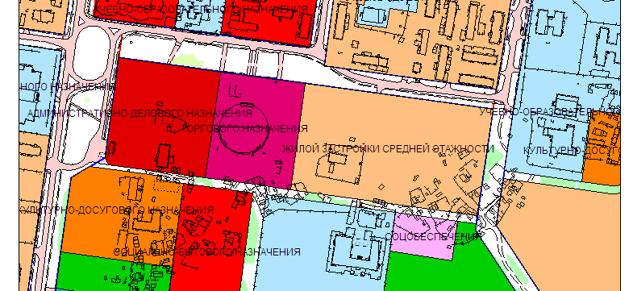
Предлагаемая редакция
